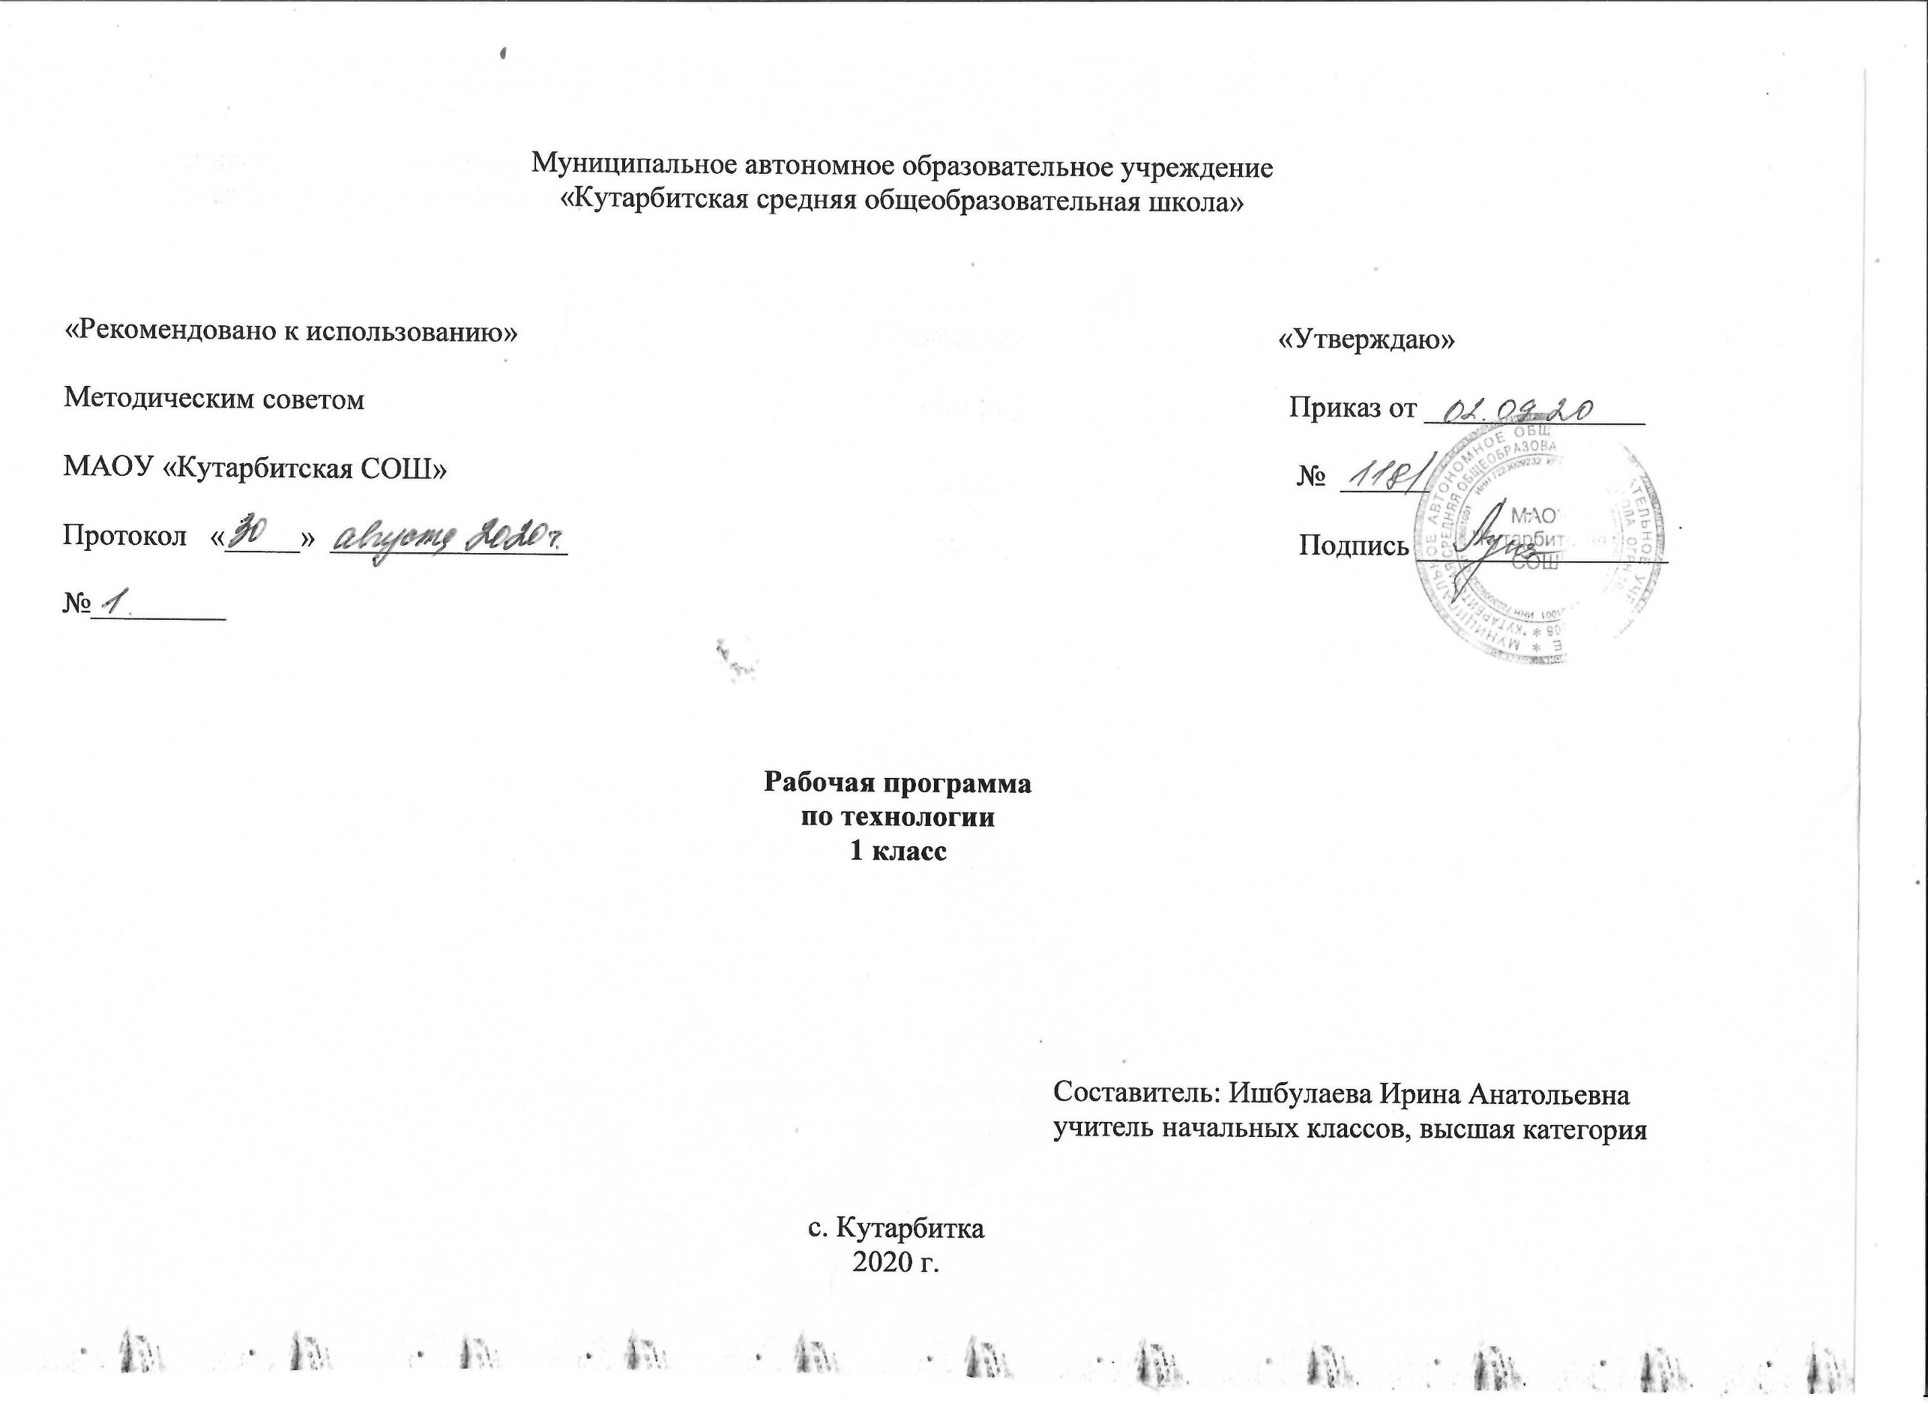
- Планируемые результаты освоения учебного предмета:
Личностные универсальные учебные действия обеспечивают ценностно смысловую ориентацию обучающихся (умение соотносить поступки и события с принятыми этическими принципами, знание моральных норм и умение выделить нравственный аспект поведения) и ориентацию в социальных ролях и межличностных отношениях.
Применительно к учебной деятельности следует выделить три вида личностных действий: личностное, профессиональное, жизненное самоопределение; смыслообразование, т. е. установление обучающимися связи между целью учебной деятельности и её мотивом, другими словами, между результатом учения и тем, что побуждает к деятельности, ради чего она осуществляется. Ученик должен задаваться вопросом: какое значение и какой смысл имеет для меня учение? — и уметь на него отвечать; нравственно-этическая ориентация, в том числе и оценивание усваиваемого содержания (исходя из социальных и личностных ценностей), обеспечивающее личностный моральный выбор.
Метапредметные результаты
Регулятивные универсальные учебные действия обеспечивают обучающимся организацию своей учебной деятельности. К ним относятся:
- целеполагание как постановка учебной задачи на основе соотнесения того, что уже известно и усвоено обучающимися, и того, что ещё неизвестно;
- планирование — определение последовательности промежуточных целей с учётом конечного результата; составление плана и последовательности действий;
- прогнозирование — предвосхищение результата и уровня усвоения знаний, его временны´х характеристик;
- контроль в форме соотнесения способа действия и его результата с заданным эталоном с целью обнаружения отклонений и отличий от эталона;
- коррекция — внесение необходимых дополнений и корректив в план и способ действия в случае расхождения эталона, реального действия и его результата с учётом оценки этого результата самим обучающимся, учителем, другими обучающимися;
- оценка — выделение и осознание обучающимся того, что им уже усвоено и что ему ещё нужно усвоить, осознание качества и уровня усвоения; объективная оценка личных результатов работы;
- саморегуляция как способность к мобилизации сил и энергии, волевому усилию (выбору в ситуации мотивационного конфликта) и преодолению препятствий для достижения цели.
Познавательные универсальные учебные действия включают: общеучебные, логические учебные действия, а также постановку и решение проблемы.
Кобщеучебным универсальным действиям относятся:
- самостоятельное выделение и формулирование познавательной цели;
- поиск и выделение необходимой информации, в том числе решение практически с использованием общедоступных в начальной школе источников информации (в том числе справочников, энциклопедий, словарей) и инструментов ИКТ;
- структурирование знаний;
- выбор наиболее эффективных способов решения практических задач в зависимости от конкретных условий;
- рефлексия способов и условий действия, контроль и оценка процесса и результатов деятельности;
- смысловое чтение как осмысление цели; извлечение необходимой информации из прослушанных текстов; определение основной и второстепенной информации; свободная ориентация и восприятие текстов;
Особую группу общеучебных универсальных действий составляют знаково­символические действия:
- моделирование — преобразование объекта из чувственной формы в модель, где выделены существенные характеристики объекта (пространственно­графическая или знаково­символическая модели);
- преобразование модели с целью выявления общих законов, определяющих данную предметную область.
К логическим универсальным действиям относятся:
- анализ объектов с целью выделения признаков (существенных, несущественных);
- синтез — составление целого из частей, в том числе самостоятельное достраивание с восполнением недостающих компонентов;
- выбор оснований и критериев для сравнения, сериации, классификации объектов;
- подведение под понятие, выведение следствий;
- установление причинно­следственных связей, представление цепочек объектов и явлений;
- построение логической цепочки рассуждений, анализ истинности утверждений;
- доказательство;
- выдвижение гипотез и их обоснование.
К постановке и решению проблемы относятся:
- формулирование проблемы;
- самостоятельное создание алгоритмов (способов) деятельности при решении проблем творческого и поискового характера.
Коммуникативные универсальные учебные действия обеспечивают социальную компетентность и учёт позиции других людей, партнёров по общению или деятельности; умение слушать и вступать в диалог; участвовать в коллективном обсуждении проблем; способность интегрироваться в группу сверстников и строить продуктивное взаимодействие и сотрудничество со сверстниками и взрослыми.
К коммуникативным действиям относятся:
- планирование учебного сотрудничества с учителем и сверстниками — определение цели, функций участников, способов взаимодействия;
- постановка вопросов — инициативное сотрудничество в поиске и сборе информации;
- разрешение конфликтов — выявление, идентификация проблемы, поиск и оценка альтернативных способов разрешения конфликта, принятие решения и его реализация;
- управление поведением партнёра — контроль, коррекция, оценка его действий;
- умение с достаточной полнотой и точностью выражать свои мысли в соответствии с задачами и условиями коммуникации; владение монологической и диалогической формами речи в соответствии с грамматическими и синтаксическими нормами родного языка, современных средств
- учиться выполнять предлагаемые задания в паре, группе из 3-4 человек (средством формирования этих действий служит работа в малых группах).
Предметные результаты освоения конкретного учебного предмета
Работа с текстом: поиск информации и понимание прочитанного
Обучающийся научится:
- находить в тексте конкретные сведения, факты, заданные в явном виде;
- понимать информацию, представленную разными способами: словесно, в виде таблицы, схемы, диаграммы;
- использовать различные виды чтения;
- ориентироваться в соответствующих возрасту словарях и справочниках.
Обучающийся получит возможность научиться:
- использовать формальные элементы текста (например,
подзаголовки, сноски) для поиска нужной информации;
- работать с несколькими источниками информации;
- сопоставлять информацию, полученную из нескольких источников.
Работа с текстом: преобразование и интерпретация информации
Обучающийся научится:
- формулировать несложные выводы, основываясь на тексте; находить аргументы, подтверждающие вывод;
- сопоставлять и обобщать содержащуюся в разных частях текста информацию;
Обучающийся получит возможность научиться:
- делать выписки из прочитанных текстов с учётом цели их дальнейшего использования;
Работа с текстом: оценка информации
Обучающийся научится:
- на основе имеющихся знаний, жизненного опыта подвергать сомнению достоверность прочитанного, обнаруживать недостоверность получаемых сведений, пробелы в информации и находить пути восполнения этих пробелов;
- участвовать в учебном диалоге при обсуждении прочитанного или прослушанного текста.
Обучающийся получит возможность научиться:
- сопоставлять различные точки зрения;
- в процессе работы с одним или несколькими источниками выявлять достоверную (противоречивую) информацию.
Знакомство со средствами ИКТ, гигиена работы с компьютером
Обучающийся научится:
- использовать безопасные для органов зрения, нервной системы, опорно­двигательного аппарата эргономичные приёмы работы с компьютером и другими средствами ИКТ; выполнять компенсирующие физические упражнения (мини­зарядку);
Технология ввода информации в компьютер: ввод текста, запись звука, изображения, цифровых данных
Обучающийся научится:
- рисовать (создавать простые изображения) на графическом планшете;
Обработка и поиск информации
Обучающийся научится:
- использовать сменные носители (флэш-карты);
- искать информацию в соответствующих возрасту цифровых словарях и справочниках, базах данных, контролируемом Интернете;
Обучающийся получит возможностьнаучиться грамотно формулировать запросы при поиске в сети Интернет и сохранять найденную информацию.
Создание, представление и передача сообщений
Обучающийся научится:
- создавать текстовые сообщения с использованием средств ИКТ, редактировать, оформлять и сохранять их;
Обучающийся получит возможность научиться:
- представлять данные;
Общекультурные и общетрудовые компетенции. Основы культуры труда, самообслуживание
Обучающийся научится:
- иметь представление о наиболее распространённых в своём регионе традиционных народных промыслах и ремёслах, современных профессиях (в том числе профессиях своих родителей) и описывать их особенности;
- понимать общие правила создания предметов рукотворного мира: соответствие изделия обстановке, удобство (функциональность), прочность, эстетическую выразительность — и руководствоваться ими в практической деятельности;
- планировать и выполнять практическое задание (практическую работу) с опорой на инструкционную карту; при необходимости вносить коррективы в выполняемые действия;
- составлять сообщения о трудовой деятельности человека осенью и весной и описывать её особенности;
- выполнять доступные действия по самообслуживанию.
Обучающийся получит возможность научиться:
- уважительно относиться к труду людей;
- пониматькультурно­историческую ценность традиций, отражённых в предметном мире, в том числе традиций трудовых династий как своего региона, так и страны, и уважать их;
- понимать особенности проектной деятельности, осуществлять под руководством учителя элементарную проектную деятельность в малых группах: разрабатывать замысел, искать пути его реализации, воплощать его в продукте, демонстрировать готовый продукт (изделия, комплексные работы, социальные услуги).
Технология ручной обработки материалов. Элементы графической грамоты
Обучающийся научится:
- на основе полученных представлений о многообразии материалов, их видах, свойствах, происхождении, практическом применении в жизни осознанно подбирать доступные в обработке материалы для изделий по декоративно­художественным и конструктивным свойствам в соответствии с поставленной задачей;
- рассказывать о практическом применении природных материалов и бумаги в жизни, бережно относится к природе, как к источнику сырья;
- отбирать и выполнять в зависимости от свойств освоенных материалов оптимальные и доступные технологические приёмы их ручной обработки (при разметке деталей, их выделении из заготовки, формообразовании, сборке и отделке изделия);
- применять приёмы рациональной безопасной работы ручными инструментами: чертёжными (линейка, угольник, циркуль), режущими (ножницы) и колющими (швейная игла);
- подбирать материалы и инструменты для работы, рационально размещать их на рабочем месте;
- экономно размечать материалы на глаз, складыванием, по клеткам, по шаблону, по линейке;
- выполнять символические действия моделирования и преобразования модели и работать с простейшей технической документацией: распознавать простейшие чертежи и эскизы, читать их и выполнять разметку с опорой на них; изготавливать плоскостные и объёмные изделия по простейшим чертежам, эскизам, схемам, рисункам.
Обучающийся получит возможность научиться:
- отбирать и выстраивать оптимальную технологическую последовательность реализации собственного или предложенного учителем замысла;
- прогнозировать конечный практический результат и самостоятельно комбинировать художественные технологии в соответствии с конструктивной или декоративно­художественной задачей.
- Конструирование и моделирование
- Обучающийся научится:
- анализировать устройство изделия: выделять детали, их форму, определять взаимное расположение, виды соединения деталей;
- решать простейшие задачи конструктивного характера по изменению вида и способа соединения деталей: на достраивание, придание новых свойств конструкции;
- изготавливать несложные конструкции изделий по рисунку, простейшему чертежу или эскизу, образцу и доступным заданным условиям.
- Обучающийся получит возможность научиться:
- соотносить объёмную конструкцию, основанную на правильных геометрических формах, с изображениями их развёрток;
Практика работы на компьютере
Обучающийся научится:
- выполнять на основе знакомства с персональным компьютером как техническим средством, его основными устройствами и их назначением базовые действия с компьютером и другими средствами ИКТ, используя безопасные для органов зрения, нервной системы, опорно­двигательного аппарата эргономичные приёмы работы; выполнять компенсирующие физические упражнения (мини­зарядку);
- пользоваться компьютером для поиска и воспроизведения необходимой информации;
- пользоваться компьютером для решения доступных учебных задач с простыми информационными объектами (текстом, рисунками, доступными электронными ресурсами).
Обучающийся получит возможность научитьсяпользоваться доступными приёмами работы с готовой текстовой, визуальной, звуковой информацией в сети Интернет, а также познакомится с доступными способами её получения, хранения, переработки.

- Содержание учебного предмета:
Общекультурные и общетрудовые компетенции.
Основы культуры труда, самообслуживания
Трудовая деятельность и ее значение в жизни человека. Понятие «профессия». Мастера и их профессии, связанные с обработкой природных материалов; традиции и творчество мастера в создании предметной среды (общее представление).
Распространенные виды профессий. Разнообразие предметов рукотворного мира из бумаги, природных и текстильных материалов. Особенности тематики, материалов, внешнего вида изделий декоративного искусства разных народов, отражающие природные, географические и социальные условия конкретного народа.
Элементарные общие правила создания предметов рукотворного мира (удобство, эстетическая выразительность, прочность; гармония предметов и окружающей среды). Бережное отношение к природе как источнику сырьевых ресурсов.
Анализ задания, организация рабочего места в зависимости от вида работы, планирование трудового процесса. Рациональное размещение на рабочем месте материалов и инструментов, распределение рабочего времени. Отбор и анализ информации (из учебника и других дидактических материалов), ее использование в организации работы. Контроль и корректировка хода работы. Работа в малых группах, осуществление сотрудничества, выполнение социальных ролей (руководитель и подчиненный).
Элементарная творческая и проектная деятельность (создание замысла, его детализация и воплощение). Несложные коллективные, групповые и индивидуальные проекты. Культура межличностных отношений в совместной деятельности. Результат проектной деятельности – изделия, услуги (например, помощь ветеранам, пенсионерам, инвалидам), праздники и т. п.
Технология ручной обработки материалов. Элементы графической грамоты.
Общее понятие о материалах, их происхождении. Исследование элементарных физических, механических и технологических свойств материалов, используемых при выполнении практических работ. Многообразие материалов и их практическое применение в жизни.
Подготовка материалов к работе. Экономное расходование материалов. Выбор материалов по их декоративно-художественным и конструктивным свойствам, использование соответствующих способов обработки материалов в зависимости от назначения изделия.
Инструменты и приспособления для обработки материалов (знание названий используемых инструментов), знание и соблюдение правил их рационального и безопасного использования.
Общее представление о технологическом процессе: анализ устройства и назначения изделия; выстраивание последовательности практических действий и технологических операций; подбор материалов и инструментов; экономная разметка; обработка с целью получения деталей, сборка, отделка изделия; проверка изделия в действии, внесение необходимых дополнений и изменений. Называние ивыполнение основных технологических операций ручной обработки материалов: разметка (на глаз, по шаблону, лекалу, копированием; с помощью линейки, угольника, циркуля), обработка
материала (отрывание, резание ножницами и канцелярским ножом, сгибание, складывание), сборка и соединение деталей (клеевое, ниточное, проволочное, винтовое), отделка изделия или его деталей (окрашивание, вышивка, аппликация и др.). Умение читать инструкционную и технологическую карты и изготавливать изделие с опорой на неё.
Использование измерений и построений для решения практических задач. Виды условных графических изображений: рисунок, простейший чертёж, эскиз, развёртка, схема (их узнавание). Назначение линий чертежа (контур, линия надреза, сгиба, размерная, осевая, центровая, разрыва). Чтение условных графических изображений, чертежа. Разметка деталей с опорой на простейший чертёж, эскиз. Изготовление изделий по рисунку, простейшему чертежу или эскизу, схеме.
Конструирование и моделирование
Общее представление о конструировании как создании конструкции каких-либо изделий (технических, бытовых, учебных и пр.). Изделие, деталь изделия (общее представление). Понятие о конструкции изделия; различные виды конструкций и способы их сборки. Виды и способы соединения деталей. Основные требования к изделию (соответствие материала, конструкции и внешнего оформления назначению изделия).
Конструирование и моделирование изделий из различных материалов по образцу, рисунку, простейшему чертежу или эскизу и по заданным условиям (технико-технологическим, функциональным, декоративно-художественным и пр.). Практические работы: создание вертушек, планеров, динамической модели.
Природная мастерская (8часов)
Рукотворный и природный мир города, села. На земле, на воде и в воздухе. Природа и творчество. Природные материалы. Листья и фантазии. Веточки и фантазии. Семена и фантазии. Фантазии из шишек, желудей, каштанов. Композиция из листьев. Что такое композиция? Орнамент из листьев. Что такое орнамент? Природные материалы. Как их соединить?
Пластилиновая мастерская (4 часа)
Материалы для лепки. Что может пластилин? В мастерской кондитера. Как работает мастер? В море. Какие цвета и формы у морских обитателей? Наши проекты. Аквариум.
Бумажная мастерская (16 часа)
Мастерская Деда Мороза и Снегурочки. Наши проекты. Скоро Новый год! Бумага. Какие у неё есть секреты? Бумага и картон. Какие секреты у картона? Оригами. Как сгибать и складывать бумагу? Обитатели пруда. Какие секреты у оригами? Животные зоопарка. Одна основа, а сколько фигурок? Наша армия родная. Ножницы. Что ты о них знаешь? Весенний праздник 8 марта. Как сделать подарок-портрет? Шаблон. Для чего он нужен?. Бабочки. Как изготовить их из листа бумаги? Орнамент в полосе. Для чего нужен орнамент? Весна. Какие краски у весны? Настроение весны. Что такое колорит? Праздники и традиции весны. Какие они?
Текстильная мастерская (5 часов)
Мир тканей. Для чего нужны ткани? Игла-труженица. Что умеет игла? Вышивка. Для чего она нужна? Прямая строчка и перевивы. Для чего они нужны? Прямая строчка и перевивы. Для чего они нужны? Проверка знаний и умений.

3.Тематическое планирование с указанием количества часов, отводимых на освоение каждой темы:

Название раздела | Количество часов | Тема
Природная мастерская - 8 ч. | 1  1  1  1  1  1  1  1 | 1«Рукотворный и природный мир города». «Рукотворный и природный мир села».  2На земле, на воде и в воздухе.  3«Природа и творчество. Природные материалы»..  4Листья и фантазии. Семена и фантазии.  5Веточки и фантазия. Фантазии из шишек, желудей, каштанов.  6Композиция из листьев. Что такое композиция?  7Орнамент из листьев. Что такое орнамент?  8Природные материалы. Как их соединить?
Пластилиновая мастерская 5ч | 1  1  2  1 | 1Материалы для лепки. Что может пластилин?  2В мастерской кондитера. Как работает мастер?  3В море. Какие цвета и формы у морских обитателей?  4Наши проекты. Аквариум.
Бумажная мастерская – 15 ч. | 1  1  1  1  1  1  1  1  1  1  1  1  1  1  1 | 1Мастерская Деда Мороза и Снегурочки.  2Наши проекты. Скоро новый год!  3Бумага. Какие у нее есть секреты?  4Бумага и картон. Какие секреты у картона?  5Оригами. Как сгибать и складывать бумагу?.  6Обитатели пруда. Какие секреты у оригами?  7Животные зоопарка. Одна основа, а сколько фигурок?  8«Наша родная армия».  9Ножницы. Что ты о них знаешь?  10Весенний праздник 8 марта. Как сделать подарок – портрет?  11Шаблон для чего он нужен?  12Бабочки. Как изготовить их из листа бумаги?  13Орнамент в полосе. Для чего нужен орнамент?  14Весна. Какие краски у весны?  15Настроение весны. Что такое колорит?  Праздники весны и традиции. Какие они?
Текстильная мастерская - 5ч. | 1  1  1  1  1 | 1Мир тканей. Для чего нужны ткани?  2Игла-труженица. Что умеет игла?  3Вышивка. Для чего она нужна?  4Прямая строчка и перевивы. Для чего они нужны?  5Проверка знаний и умений.
Всего | 33 часа

